Министр науки и высшего образования Российской Федерации

Федеральное государственное автономное образовательное учреждение высшего образования

“Национальный исследовательский университет ИТМО”

Факультет информационных технологий и программирования

Лабораторная работа 2

Выполнил студент группы M3314 Уханов Артём



Санкт-Петербург 2024

1. Диаграмма использования

1. Диаграмма деятельности

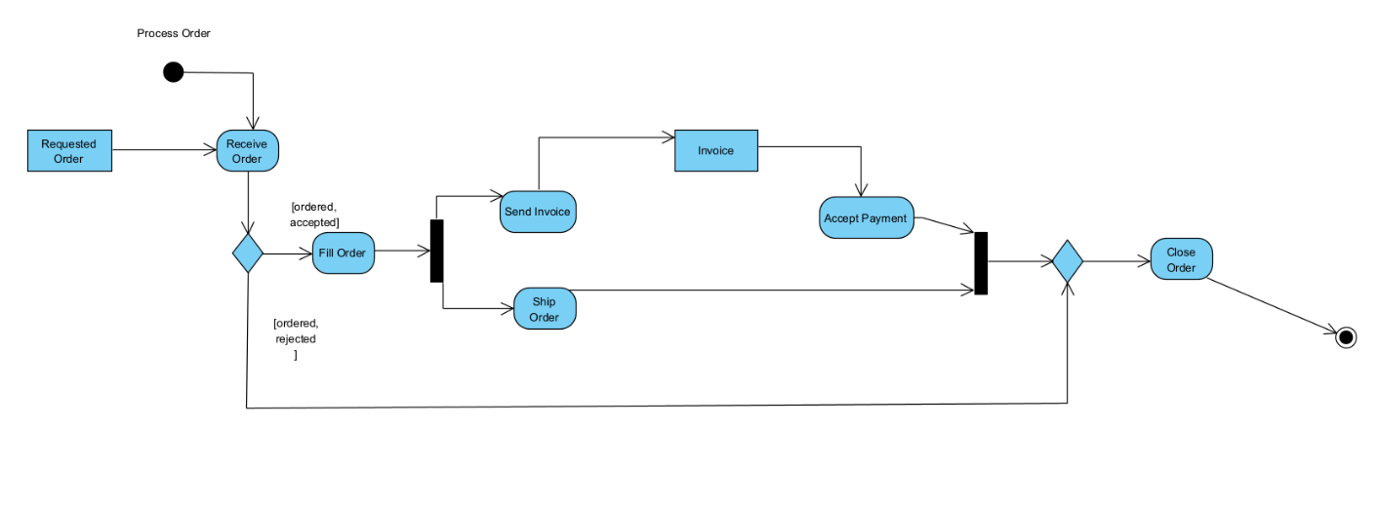

1. Диаграмма классов

1. Диаграмма последовательности

1. Диаграмма размещения

